**Universidad Autónoma de Ciudad Juárez**

**Instituto de Ingeniería y Tecnología**

**Ingeniería en Sistemas Computacionales**



**Mapa y Horarios de Camiones**

**Programación II**

**Alan Benito Ponce Rodríguez**

**José Luis De La Cruz González 159993**

**Juan Pablo Gutiérrez Ceballos 159994**

**Ricardo Jiménez Ivarra 160016**

**Proyecto a Desarrollar**

Tras buscar varios proyectos nos dimos a la tarea de pensar sobre un proyecto que basa de que con el api de java hay una opción que nos permite modificar los mapas de google maps para así poder modificar los datos.

Nuestra idea se basa en poner las paradas y los horarios de los indiobuses para que los alumnos puedan ver donde y cuando se paran los indiobuses y así puedan llegar a su destino a tiempo y sin demoras.

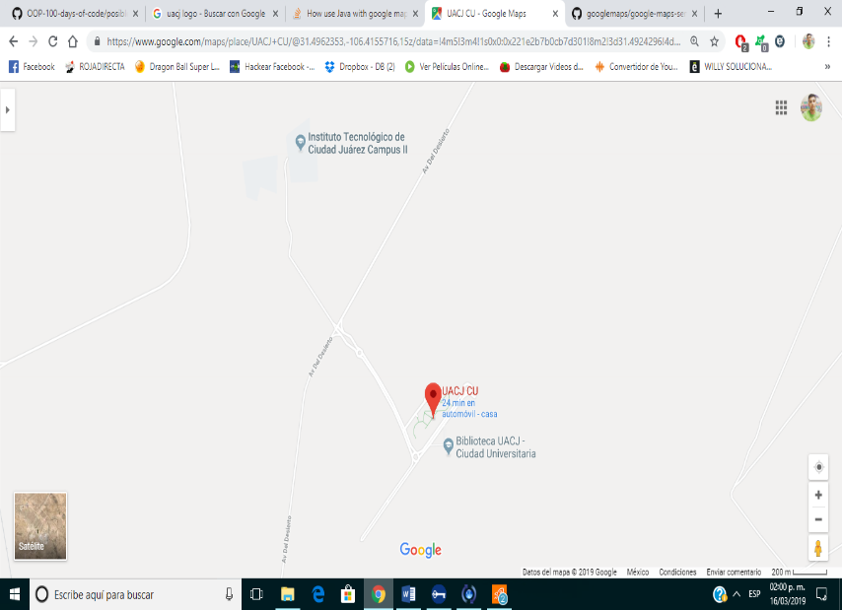Nos falta investigar un poco sobre dicha librería pero una vez que ya investiguemos nos pondremos en marcha a hacer el programa que nos ayude a hacer dicho programa para el mapa de Google Maps.

